ОСНОВЫ СИСТЕМНОГО ПОДХОДА

В технологическом процессе лесохозяйственного и лесозаготовительного производств участвует большое количество машин и оборудования различного назначения и принципа действия. Научные исследования и проектные работы, связанные с оптимизацией производственных процессов, рабочих режимов и параметров как отдельных машин, так и системы машин в целом осуществляется на основе системного подхода.
Под системой обычно понимают множество элементов, соединенных между собой таким образом, что работа системы обусловлена взаимодействием отдельных элементов, и, наоборот, действия элементов определяются работой системы. Науковеды относят науку к группе очень сложных систем, что служит основанием применения системного подхода, который считают новым методическим направлением сорокалетнего научного познания. Вторая характерная особенность современной науки состоит в увеличении удельного веса и роли синтеза, методологической основой которого считают функциональное представление объекта изучения. При этом различные характеристики объекта синтезируются в единое целое с помощью системы функции, которая определяет порядок включения какой-то части в целое. На основании функционального подхода формируется понятие структуры, т.е. представления об организации системного изучения? Это прежде всего в новом принципе подхода к объекту изучения, новой ориентации всего движения исследователя, в стремлении построить целостную картину объекта.
Система состоит из подсистем. Всякая система является подсистемой более сложной системы, включающей объекты, свойства, связи и выполняемые функции. Например, в прикладной науке об автомобилях свойства их отдельных механизмов и использование автопарков в народном хозяйстве рассматриваются как большая суперсистема (рис. 3.1).
Связь в системном подходе несет сложную смысловую нагрузку. Существуют различные классификации связей, например, связи взаимодействия объектов. Эта группа связей определяется целями, которые преследует каждый из объектов.
Связи функционирования, обеспечивающие работу объекта: многообразие рабочих функций определяет многообразие этих связей. Объекты, установленные связями функционирования, совместно осуществляют определенную функцию. Разновидностью связей функционирования являются связи развития и связи управления.
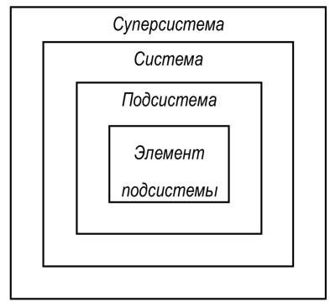
При системно-структурных исследованиях систему рассматривают как минимум на трех уровнях: создание структуры, исследование связей и исследование операций. Применительно к лесным машинам можно привести такой пример. Первичным объектом системы, обеспечивающей выполнение производственных функций на лесозаготовках, будем считать простейшую подсистему лесосечной машины: двигатель, трансмиссия, ходовая часть и т.д. Первичный объект входит как система в вышестоящую систему второго порядка - лесосечную машину. Несколько подсистем второго порядка образуют большую систему третьего порядка - комплекс машин для лесосечных работ. В эту систему могут входить также внешние условия, предмет труда. Продолжая далее, можно сконструировать суперсистему более высокого порядка для лесозаготовительного производства в целом и т.д. То есть принятый нами первичный объект можно представить как большую систему, состоящую из подсистем. Например, большая система двигатель состоит из ряда подсистем: топливоподающей аппаратуры, системы зажигания и т.п.
Иерархическую структуру любой системы можно представить в виде схемы, или структурного графа (рис. 3.2).
Начинающему исследователю иногда трудно сконструировать систему, выявить свойства объектов, их связи и рабочие функции. Однако ученые различных отраслей считают, что даже осознание в ясной форме системных принципов без
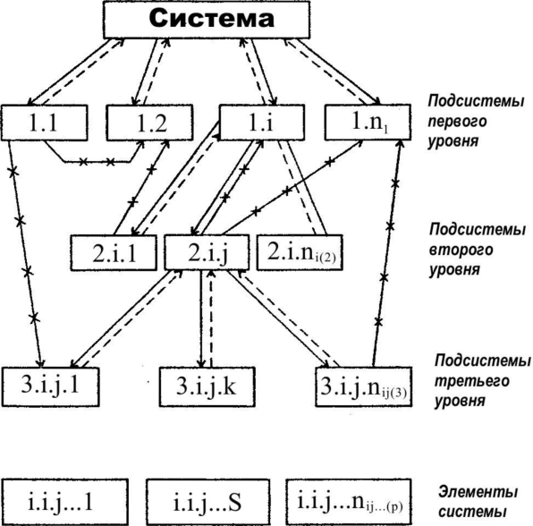
развертывания их в теоретическую систему, развитие системного мышления позволяют значительно повысить уровень и эффективность научных исследований.
Рис. 3.6 Структурный граф сложной системы
На схеме обозначены отношения:
- - -подчинения
- --------- подчиненности
- -^^- -взаимосвязи
В настоящее время наблюдается тенденция использования системного подхода для исследования процессов и прогнозирования параметров машин различного назначения. А.И. Островцев обосновал целесообразность применения системности для построения всех разделов теории автомобиля и классификации условий его эксплуатации. И.П. Ксенович с соавторами применили системный подход для прогнозирования параметров машинотракторных агрегатов с исследованием системы, включающей «поле - технологический процесс - МТА - конечный пункт». Системный подход можно применить, например, для обоснования производительности семяочистительных машин и ее составных частей: загрузочного бункера, обескрыливателя, воздушного и решетного устройств. При этом необходимо учитывать целевое применение машины, т.е. в каком семяочистительном комплексе или шишкосушилке она будет использоваться. Тогда с учетом технологической цепочки обработки семян хвойных пород можно записать условие
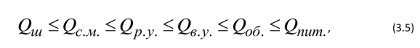
где Q_{W},Q_{c},_{M}.,Q_{p}.y.,Q_{e}.y.,Qo6.’Q„um.- часовая производительность, соответст-
венно, шишкосушилки, семяочистительной машины, решетного и воздушного устройств, обескрыливателя и питателя.
В данном случае часовая производительность первичного звена (питателя) увязана с производительностью конечного звена (шишкосушилкой). Такой подход позволяет научно обосновывать технологические и конструктивные параметры семяочистительных машин при их проектировании и разработке, которые отвечают требованиям лесохозяйственного производства.
Таким образом, применение системного подхода позволяет более правильно произвести, например, подбор энергетического средства (трактора для проведения исследований различных процессов фрезерования почвы, пней или же исследования различных процессов), и как следствие более точно обосновать технологические режимы и конструктивные параметры соответствующих машин и орудий.

ГИПОТЕЗА И ТРЕБОВАНИЯ, ПРЕДЪЯВЛЯЕМЫЕ К НЕЙ

При исследовании лесных машин и технологических процессов лесозаготовок и лесного хозяйства научную гипотезу понимают в узком смысле, т.е. как предположение о причинах каких-либо явлений, достоверность которых может быть проверена и доказана при современном состоянии науки. Значение гипотезы в научных исследованиях велико. Д.И. Менделеев, например, говорил, что гипотеза облегчает научную работу также, как плуг земледельца облегчает выращивание полезных растений.
Требования к научным гипотезам включают следующее:
Согласованность со всем накопленным опытом, со всеми известными фактами, т.е. согласованность с фактической информацией, для объяснения которой гипотеза выдвигается.
Экспериментальная проверяемость гипотезы означает, что наука строится на проверяемых гипотезах.
Информативность гипотезы - способность объяснить круг явлений действительности.
Простота гипотезы. Простота означает немногочисленность исходных допущений, выведение следствий из гипотезы прямым путем.
Согласованность гипотезы с известными законами природы, с установившимися теориями.
Логичность гипотезы.
Гипотеза при исследовании в области механизации лесного хозяйства и лесозаготовительного производства выступает в трех формах:
1.Как предположение о сущности явлений, о том, что изучаемый процесс можно привести к известному процессу в той или иной теории;
2.Как предположение о количественной связи между показателями и параметрами, например, о том, что между массой тракторного прицепа М и его грузоподъемностью Q существует зависимость
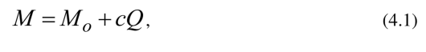
где М_{а}и с- постоянные величины.
3 Как предположение о факторах (причинах), определяющих явление (процесс). Так, например, при изучении удельного сопротивления почвы
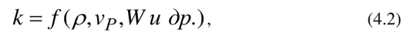
где p - плотность почвы; v_{P} - скорость движения; W - влажность почвы.
Гипотезу следует четко формулировать и излагать в письменном виде. Весьма полезно представлять ее в виде предполагаемого графика зависимости или тенденции развития явления (процесса). В этом случае гипотезу легко подвергнуть анализу и критике.

Пример рабочей гипотезы о топливной экономичности работы трелевочных тракторов
Предварительными исследованиями было установлено, что существующие показатели топливной экономичности не позволяют назначать рациональные рейсовые нагрузки по расходу топлива для различных модификаций трелевочного трактора при любом сочетании его энергонасыщенности и свойств волока. Была выдвинута гипотеза, что трелевка пачек небольшого объема снижает топливную экономичность трактора из-за низкого коэффициента полезного использования массы трелевочной системы (отношение массы пачки к массе системы). При трелевке крупных пачек возрастают потери от буксования, снижается КПД трансмиссии и усложняется поворот трелевочной системы. Все это ухудшает топливную экономичность трактора. Гипотеза была проверена и экспериментально подтверждена. На ее основе разработаны новые показатели топливной экономичности, в которых отражены особенности трелевки леса, и предложена методика их прогнозирования для различного сочетания энергонасыщенности, свойств и пачки.

